

《Java程序设计实训》报告模板

课题名称： 超级马里奥
专 业： 计算机科学与技术
班 级： 计算机222班
学 号： 202202305
姓 名： 林行
校内教师： 翟亚红
校外教师： 伍东明

2024年 1 月 8 日——2024年 1 月 12 日

实训报告书写要求

1、严禁抄袭。如有抄袭（30%以上，抄袭者与被抄袭者）一律为不及格。
2、篇幅不少于20页（其中代码内容不超10页，总结不少于1页）。
3、请按照实训报告内容框架进行书写，字体采用宋体、小四号字，正文采用1.5倍行距，要求排版整齐。
4、报告文件名为：学号_姓名.docx，例如：20070230103_张三.docx，统一交给各班班长，各班班长收齐后发给我。
5、实训内容：系统实现部分结合文字描述放核心代码即可，每段代码前都应有文字描述，不能都是代码。

- 实训项目概述
1.项目名称：超级马里奥
2.作用：该游戏需要使用javaSE基础知识，跟随课堂课程以及老师讲解可以完成属于自己的超级马里奥游戏！
3.项目效果图：

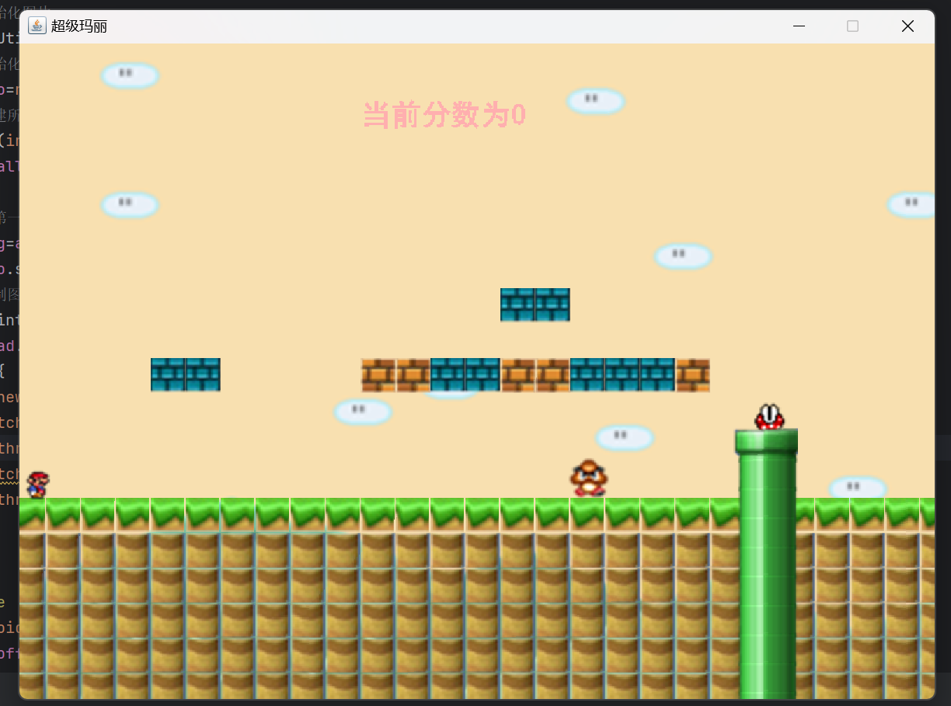

- 开发工具及相关技术
开发环境：JDK20.0.1
开发工具：推荐使用Eclipse、IntelliJ IDEA等集成开发环境（IDE）进行Java开发。这些IDE提供了丰富的功能和插件，可以帮助开发者提高开发效率。
Java技术：变量、数据类型、判断语句、循环结构、数组、二维数组、递归、简单窗口创建、图形图片绘制、双缓存技术、鼠标事件，主要提供了三个包来做GUI开发，主要是java.awt包，java.swing包，java.awt.event包。
GUI库：可以使用Swing或JavaFX来设计和实现游戏的图形界面。Swing是Java自带的GUI库，而JavaFX是一种更为现代化和可扩展的GUI库，java.awt包主要提供字体/布局管理器，java.swing包主要提供各种组件（窗口/按钮/文本），java.awt.event包主要提供事件处理，后台功能实现。
数据结构和算法：在游戏设计中，可能涉及到地图的生成和格子的周围地雷的计算等问题。在解决这些问题时，可以使用适当的数据结构和算法。例如，可以使用二维数组来表示游戏地图，使用递归算法来计算周围地雷的数量等。

- 实训内容
GameWin类：

1.进行图像的显示，将我们存放在GameUti类中的图片绘制在窗口里

2.对键盘进行监控，实现玩家的操控

3.整个程序的运行

GameUtil类：
1.对图片进行导入
2.将图片进行存放

BackGround类：

1.关卡的设置

2.图片的设置

3.敌人,障碍物坐标的设置

Obstacle类

1.实现障碍物的创建

2.当玛丽奥到达旗子处后，马里奥的运行

Enemy类

1.敌人的创建

2.敌人的运行模式

Mario类

1.马里奥的创建

2.马里奥的运行逻辑

3.马里奥的死亡

4.马里奥的通关判断

5.实现障碍物的阻挡
Music类

1.实现音乐
具体讲解

一.GameWin类
我学习到的第一个知识点就是如何对窗口进行创建——继承JFrame类

在继承JFrame类后，对窗口的构造需要在构造器中执行

首先我编写了一个launch方法,可以创造出初始的窗口,以及窗口的属性
Launch方法:
public void launch(){
// 设置窗口大小
this.setSize(800,600);
//设置窗口剧中显示
this.setLocationRelativeTo(null);
//设置窗口可见性
this.setVisible(true);
//设置窗口关闭
this.setDefaultCloseOperation(EXIT_ON_CLOSE);
//设置窗口不可变
this.setResizable(false);
//向窗口加入键盘监听
this.addKeyListener(this);
//设置窗口名称
this.setTitle("超级玛丽");
之后我编写main方法来调用launch方法实现窗口的打开
public static void main(String[] args) {
GameWin gameWin=new GameWin();
gameWin.launch();
}
把初始窗口写完后我创建了一个新的类:GameUilt,这个类主要用来存放导入的图片方便以后调用

二.GameUilt类
这个类很简单，就是将图片存放在变量里面方便调用
我创建了一个init方法,把所有的图片导入了项目中,方便以后全部加载.有些是直接导入,有些则通过集合导入,用集合导入可以把我们需要连续使用的图片分为一类,比如马里奥的行走与蘑菇的行走等等.

Init方法:
public static void init(){
//加载背景图片
try {
bg_1 = ImageIO.read(new File( path+"bg.png"));
bg_2 = ImageIO.read(new File(path+"bg2.png"));
//加载马里奥向左站立
stand_L=ImageIO.read(new File(path+"s_mario_stand_L.png"));
//加载马里奥向右站立
stand_R=ImageIO.read(new File(path+"s_mario_stand_R.png"));
//加载马里奥向左跳跃
jump_L=ImageIO.read(new File(path+"s_mario_jump1_L.png"));
//加载马里奥向右跳跃
jump_R=ImageIO.read(new File(path+"s_mario_jump1_R.png"));
//加载城堡
tower=ImageIO.read(new File(path+"tower.png"));
//加载旗杆
gan=ImageIO.read(new File(path+"gan.png"));
} catch (IOException e) {
throw new RuntimeException(e);
}
//加载马里奥向左跑
for (int i = 1; i <=2 ; i++) {
try {
run_L.add(ImageIO.read(new File(path+"s_mario_run"+i+"_L.png")));
} catch (IOException e) {
throw new RuntimeException(e);
}
}
//加载马里奥向右跑
for (int i = 1; i <=2 ; i++) {
try {
run_R.add(ImageIO.read(new File(path+"s_mario_run"+i+"_R.png")));
} catch (IOException e) {
throw new RuntimeException(e);
}
}
//加载障碍物
try {
obstacle.add(ImageIO.read(new File(path+"brick.png")));
obstacle.add(ImageIO.read(new File(path+"soil_base.png")));
obstacle.add(ImageIO.read(new File(path+"soil_up.png")));
} catch (IOException e) {
throw new RuntimeException(e);
}
//加载不可破坏方块和旗帜
try {
obstacle.add(ImageIO.read(new File(path+"brick2.png")));
obstacle.add(ImageIO.read(new File(path+"flag.png")));
} catch (IOException e) {
throw new RuntimeException(e);
}
//加载水管
for (int i = 1; i <=4 ; i++) {
try {
obstacle.add(ImageIO.read(new File(path+"pipe"+i+".png")));
} catch (IOException e) {
throw new RuntimeException(e);
}
}
//加载蘑菇敌人
for (int i = 1; i <=3; i++) {
try {
mogu.add(ImageIO.read(new File(path+"fungus"+i+".png")));
} catch (IOException e) {
throw new RuntimeException(e);
}
}
//加载食人花敌人
for (int i = 1; i <=2 ; i++) {
try {
flower.add(ImageIO.read(new File(path+"flower1."+i+".png")));
} catch (IOException e) {
throw new RuntimeException(e);
}
}
}

在完成所有图片导入后,我们就可以着手关卡的绘制了,但绘制之前我们要通过一个类来记录每个障碍物坐标,类型.我创建了一个Obstacle类来记录这些,方便关卡的绘制.

- Obstacle类
我们定义障碍物所需的参数,然后通过有参构造方法记录传进来的数据

定义参数:
private int x;
private int y;
//用于记录障碍物类型
private int type;
//用于显示图像
private BufferedImage show = null;
//定义当前背景图像
private BackGround bg = null;
//定义一个线程
Thread thread=new Thread(this);
有参构造方法:
public Obstacle(int x, int y, int type, BackGround bg) {
this.x = x;
this.y = y;
this.type = type;
this.bg = bg;
show= GameUtil.obstacle.get(type);
if (type==4){
thread.start();
}
}

完成方法后我们开始创造每一个小关卡,将每一个关卡的数据都放在了Background类中.

- Background类
我们先定义了类中所需参数,包括判断关卡的sort参数,存放背景图片的bgIamge参数,还有存放障碍物的列表.然后开始了关卡的设计,我将所需的障碍物数据存放在obstacleList中.

定义参数:
//当前场景要显示的图片
private BufferedImage bgImage =null;
//记录场景是第几个
private int sort;
//判断是否到达最后场景
private boolean flag;
//用于存放障碍物
private List<Obstacle> obstacleList=new ArrayList<>();
//用于存放敌人
private List<Enemy> enemyList=new ArrayList<>();
//用于存放旗杆
private BufferedImage gan=null;
//用于存放城堡
private BufferedImage tower=null;

关卡参数的存放:
public BackGround(int sort , boolean flag){
this.sort=sort;
this.flag=flag;
if (flag){
bgImage= GameUtil.bg_2;
}else {
bgImage= GameUtil.bg_1;
}
//判断是否第一关
if (sort==1){
//绘制地面,上地面type=2,下地面type=1
for (int i = 0; i <=27 ; i++) {
obstacleList.add(new Obstacle(i*30,420,2,this));
}
for (int i = 0; i <=120 ; i+=30) {
for (int j = 0; j <=27 ; j++) {
obstacleList.add(new Obstacle(j*30,570-i,1,this));
}
}
//绘制方块
for (int i = 120; i <=150 ; i+=30) {
obstacleList.add(new Obstacle(i,300,3,this));
}
for (int i = 300; i <=570 ; i+=30) {
if (i==360||i==390||i==480||i==510||i==540){
obstacleList.add(new Obstacle(i,300,3,this));
}else {
obstacleList.add(new Obstacle(i,300,0,this));
}
}
for (int i = 420; i <=450 ; i+=30) {
obstacleList.add(new Obstacle(i,240,3,this));
}
//绘制水管
for (int i = 360; i <=600 ; i+=25) {
if (i==360){
obstacleList.add(new Obstacle(620,i,5,this));
obstacleList.add(new Obstacle(645,i,6,this));
}else {
obstacleList.add(new Obstacle(620,i,7,this));
obstacleList.add(new Obstacle(645,i,8,this));
}
}
//绘制第一关的蘑菇敌人
enemyList.add(new Enemy(580,385,true,1,this));
//绘制食人花敌人
enemyList.add(new Enemy(635,420,true,2,328,428,this));
}
//判断是否为第二关
if (sort==2){
//绘制地面
for (int i = 0; i <=27 ; i++) {
obstacleList.add(new Obstacle(i*30,420,2,this));
}
for (int i = 0; i <=120 ; i+=30) {
for (int j = 0; j <=27 ; j++) {
obstacleList.add(new Obstacle(j*30,570-i,1,this));
}
}
//绘制第一个水管
for (int i = 360; i <=600 ; i+=25) {
if (i==360){
obstacleList.add(new Obstacle(60,i,5,this));
obstacleList.add(new Obstacle(85,i,6,this));
}else {
obstacleList.add(new Obstacle(60,i,7,this));
obstacleList.add(new Obstacle(85,i,8,this));
}
}
//绘制第二个水管
for (int i = 380; i <=600 ; i+=25) {
if (i==380){
obstacleList.add(new Obstacle(620,i,5,this));
obstacleList.add(new Obstacle(645,i,6,this));
}else {
obstacleList.add(new Obstacle(620,i,7,this));
obstacleList.add(new Obstacle(645,i,8,this));
}
}
//障碍物方块
obstacleList.add(new Obstacle(300,330,0,this));
for (int i = 270; i <=330 ; i+=30) {
if (i==270||i==330){
obstacleList.add(new Obstacle(i,360,0,this));
}else {
obstacleList.add(new Obstacle(i,360,3,this));
}
}
for (int i = 240; i <=360; i+=30) {
if (i==240||i==360){
obstacleList.add(new Obstacle(i,390,0,this));
}else {
obstacleList.add(new Obstacle(i,390,3,this));
}
}
obstacleList.add(new Obstacle(2400,300,0,this));
for (int i = 360; i <=540 ; i+=60) {
obstacleList.add(new Obstacle(i,270,3,this));
}
//绘制第二关第一个食人花敌人
enemyList.add(new Enemy(75,420,true,2,328,418,this));
//绘制第二个食人花
enemyList.add(new Enemy(635,420,true,2,298,388,this));
//绘制第一个蘑菇敌人
enemyList.add(new Enemy(200,385,true,1,this));
//绘制第二个蘑菇敌人
enemyList.add(new Enemy(500,385,true,1,this));
}
//判断是否为第三关
if (sort==3){
//绘制第三关地面
for (int i = 0; i <=27 ; i++) {
obstacleList.add(new Obstacle(i*30,420,2,this));
}
for (int i = 0; i <=120 ; i+=30) {
for (int j = 0; j <=27 ; j++) {
obstacleList.add(new Obstacle(j*30,570-i,1,this));
}
}
//绘制砖块
int temp=290;
for (int i =390; i >=270 ; i-=30) {
for (int j = temp; j <=410 ; j+=30) {
obstacleList.add(new Obstacle(j,i,3,this));
}
temp+=30;
}
temp=60;
for (int i = 390; i >=360 ; i-=30) {
for (int j = temp; j <=90 ; j+=30) {
obstacleList.add(new Obstacle(j,i,3,this));
}
temp+=30;
}

在存放所有数据后,我们便可以开始绘制了.
回到GameWin类中,创造方法,然后调用函数将图画出来

Paint方法:
public void paint(Graphics g) {
if (offScreenImage==null){
offScreenImage=createImage(800,600);
}
Graphics graphics=offScreenImage.getGraphics();
graphics.fillRect(0,0,800,600);
//绘制背景
graphics.drawImage(nowbg.getBgImage(),0,0,this);
//绘制敌人
for (Enemy e:nowbg.getEnemyList()) {
graphics.drawImage(e.getShow(),e.getX(),e.getY(),this);
}
//绘制障碍物
for (Obstacle ob:nowbg.getObstacleList()) {
graphics.drawImage(ob.getShow(),ob.getX(),ob.getY(),this);
}
//绘制城堡
graphics.drawImage(nowbg.getTower(),620,270,this);
//绘制旗杆
graphics.drawImage(nowbg.getGan(),500,220,this);
//绘制马里奥
graphics.drawImage(mario.getShow(),mario.getX(),mario.getY(),this);
//绘制分数
Color c=graphics.getColor();
graphics.setColor(Color.pink);
graphics.setFont(new Font("黑体",Font.BOLD,25));
graphics.drawString("当前分数为"+mario.getScore(),300,100);
graphics.setColor(c);
//绘制的背景添加到窗口中
g.drawImage(offScreenImage,0,0,this);
}
完成关卡绘制接下来我们创造出马里奥,所以我新建了一个Mario类,用来存放马里奥行走逻辑与马里奥的坐标等等.

- Mario类
我们先定义参数来定义马里奥的坐标与状态等等
定义参数:
private int x;
private int y;
//用于表示当前状态
private String status;
//用于显示当前状态对于图像
private BufferedImage show = null;
//定义一个background对象,用来获取障碍物信息
private BackGround backGround = new BackGround();
//用来实现马里奥动作
private Thread thread = null;
//用来表示马里奥的移动速度
private int xSpeed;
//用来表示马里奥的跳跃速度
private int ySpeed;
//定义一个索引
private int index;
//用于表示马里奥方向
private boolean face_to = true;
//表示马里奥上升时间
private int upTime = 0;
通过有参构造方法来把我们所需的值赋值给马里奥
有参构造方法:
public Mario(int x, int y) {
this.x = x;
this.y = y;
show = GameUtil.stand_R;
this.status = "stand-right";
thread = new Thread(this);
thread.start();
}

然后我们来定义马里奥的奔跑与停止,跳跃与下落方法,这些方法主要通过字符串确定马里奥的状态,然后通过坐标的加减实现马里奥的移动.
移动方法之一:
public void leftMove() {
//改变马里奥速度
xSpeed = -5;
//判断马里奥是否碰到旗帜
if (backGround.isReach()){
xSpeed=0;
}
//判断马里奥是否在空中
if (status.indexOf("jump") != -1) {
status = "jump--left";
} else {
status = "move--left";
}
}
停止方法之一:
public void leftStop() {
xSpeed = 0;
//判断马里奥是否在空中
if (status.indexOf("jump") != -1) {
status = "jump--left";
} else {
status = "stop--left";
}
}

跳跃与下落方法:
public void jump() {
if (status.indexOf("jump") == -1) {
if (status.indexOf("left") != -1) {
status = "jump--left";
} else {
status = "jump--right";
}
ySpeed = -10;
upTime = 8;
}
if(backGround.isReach()){
ySpeed=0;
}
}
//马里奥下落方法
public void fall() {
if (status.indexOf("left") != -1) {
status = "jump--left";
} else {
status = "jump--right";
}
ySpeed = 10;
}
马里奥基本逻辑实现后,我们对Mario类接口,实现多线程方法.
这个多线程方法可以使我们在绘制背景的同时也绘制马里奥的不同图片,
实现马里奥连贯的移动.通过死循环来不断更新马里奥与障碍物的状态.
同时我们遍历Background类中的列表获取障碍物坐标,并通过判断方法来判断马里奥是否可以通过障碍物与是否可以站立在障碍物上.

Run方法:
public void run() {
//判断是否处于障碍物
while (true) {
boolean onObstacle = false;
//判断是否可以往右走
boolean canRight = true;
//判断是否可以往左走
boolean canLeft = true;
//判断马里奥是否到达旗杆位置
if (backGround.isFlag()&&this.x>=500){
this.backGround.setReach(true);
//判断旗帜是否下落
if (this.backGround.isBase()){
status="move--right";
if (x<690){
x+=5;
}else {
isOk=true;
}
}else {
if (y<395){
xSpeed=0;
this.y+=5;
status="jump--right";
}
if (y>395){
this.y=395;
status="stop--right";
}
}
}else {
//遍历当前场景里所有的障碍物
for (int i = 0;i < backGround.getObstacleList().size();i++) {
Obstacle ob = backGround.getObstacleList().get(i);
//判断马里奥是否位于障碍物上
if (ob.getY() == this.y + 25 && (ob.getX() > this.x - 30 && ob.getX() < this.x + 25)) {
onObstacle = true;
}
//判断是否跳起来顶到砖块
if ((ob.getY() >= this.y - 30 && ob.getY() <= this.y - 20) && (ob.getX() > this.x - 30 && ob.getX() < this.x + 25)) {
if (ob.getType() == 0) {
backGround.getObstacleList().remove(ob);
score++;
}
upTime = 0;
}
//判断是否可以往右走
if (ob.getX() == this.x + 25 && (ob.getY() > this.y - 30 && ob.getY() < this.y + 25)) {
canRight = false;
}
//判断是否可以往左走
if (ob.getX() == this.x - 30 && (ob.getY() > this.y - 30 && ob.getY() < this.y + 25)) {
canLeft = false;
}
}
for (int i = 0; i <backGround.getEnemyList().size();i++) {
Enemy e=backGround.getEnemyList().get(i);
if(e.getY()==this.y+20&&(e.getX()-25<this.x&&e.getX()+35>=this.x)){
if(e.getType()==1){
e.death();
score+=2;
upTime=3;
ySpeed=-10;
} else if (e.getType()==2) {
//马里奥死亡
death();
}
}
if(e.getX()+35>this.x&&e.getX()-25<this.x&&(e.getY()+35>this.y&&e.getY()-20<this.y)){
//马里奥死亡
death();
}
}
//进行马里奥跳跃的操作
if (onObstacle && upTime == 0) {
if (status.indexOf("left") != -1) {
if (xSpeed != 0) {
status = "move--left";
}else {
status = "stop--left";
}
}else {
if (xSpeed != 0) {
status = "move--right";
}else {
status = "stop--right";
}
}
}else {
if (upTime != 0) {
upTime--;
}else {
fall();
}
y += ySpeed;
}
}
if ((canLeft&&xSpeed < 0) || (canRight&&xSpeed > 0)) {
x += xSpeed;
//判断马里奥是否到了最左边
if (x < 0) {
x = 0;
}
}
//判断当前是否是移动状态
if (status.contains("move")) {
index = index == 0 ? 1 : 0;
}
//判断是否向左移动
if ("move--left".equals(status)) {
show = GameUtil.run_L.get(index);
}
//判断是否向右移动
if ("move--right".equals(status)) {
show = GameUtil.run_R.get(index);
}
//判断是否向左停止
if ("stop--left".equals(status)) {
show = GameUtil.stand_L;
}
//判断是否向右停止
if ("stop--right".equals(status)) {
show = GameUtil.stand_R;
}
//判断是否向左跳跃
if ("jump--left".equals(status)) {
show = GameUtil.jump_L;
}
//判断是否向右跳跃
if ("jump--right".equals(status)) {
show = GameUtil.jump_R;
}
try {
Thread.sleep(50);
} catch (InterruptedException e) {
e.printStackTrace();
}
}
}

在Mario类完成编写后基本的关卡已经实现,现在还需创造出敌人用来增加关卡难度,所以我新建了一个类来存放敌人的数据.此类与Mario类类似.

- Enemy类
我们先定义所需参数,通过有参构造方法来接受数据,然后接口Runnable,实现敌人的移动与方向等等,与Mario类相似,所以我不多介绍
定义参数:private int x,y;
//储存敌人类型
private int type;
//判断敌人运动方向
private boolean face_to=true;
//用于显示敌人图像
private BufferedImage show;
//定义背景对象
private BackGround bg;
//食人花极限范围
private int max_up=0;
private int max_down=0;
private Thread thread=new Thread(this);
private int image_type=0;
//蘑菇的函数

有参构造方法,因为有两种敌人所以有两个构造方法:
public Enemy(int x,int y,boolean face_to,int type,BackGround bg){
this.x=x;
this.y=y;
this.face_to=face_to;
this.type=type;
this.bg=bg;
show=GameUtil.mogu.get(0);
thread.start();
}
public Enemy(int x,int y,boolean face_to,int type,int max_up,int max_down,BackGround bg){
this.x=x;
this.y=y;
this.face_to=face_to;
this.type=type;
this.max_up=max_up;
this.max_down=max_down;
this.bg=bg;
show=GameUtil.flower.get(0);
thread.start();
}
Run方法:
public void run() {
while (true){
//判断是否为蘑菇敌人
if (type==1){
if (face_to){
this.x-=2;
}else {
this.x+=2;
}
image_type=image_type==1?0:1;
show=GameUtil.mogu.get(image_type);
}
//定义两个值
boolean canLeft=true;
boolean canRight=true;
for (int i = 1; i <bg.getObstacleList().size() ; i++) {
Obstacle ob1=bg.getObstacleList().get(i);
//判断是否可以向右
if (ob1.getX()==this.x+36&&(ob1.getY()+65>this.y&&ob1.getY()-35<this.y)){
canRight=false;
}
//判断是否可以向左
if (ob1.getX()==this.x-36&&(ob1.getY()+65>this.y&&ob1.getY()-35<this.y)){
canLeft=false;
}
}
if(face_to&&!canLeft||this.x==0){
face_to=false;
} else if (!face_to&&!canRight||this.x==764) {
face_to=true;
}
//判断食人花
if (type==2){
if (face_to){
this.y-=2;
}else {
this.y+=2;
}
image_type=image_type==1?0:1;
//食人花是否移动到极限位置
if (face_to&&(this.y==max_up)){
face_to=false;
}
if (!face_to&&(this.y==max_down)){
face_to=true;
}
show=GameUtil.flower.get(image_type);
}
try {
Thread.sleep(50);
} catch (InterruptedException e) {
throw new RuntimeException(e);
}
}
}

接着我们回到Background类的关卡设置中将所需敌人加入,然后回到GameWin类中绘制出敌人,因为之前代码有这里就不贴出.同时也给GameWin类接口runnable,实现马里奥后续所需判定.

GameWin类中Run方法:
public void run() {
while (true){
repaint();
try {
Thread.sleep(50);
//判断马里奥是否进入下一个
if(mario.getX()>=775){
nowbg=allbg.get(nowbg.getSort());
mario.setBackGround(nowbg);
mario.setX(10);
mario.setY(355);
}
//判断马里奥是否死亡
if(mario.isDeath){
JOptionPane.showMessageDialog(this,"马里奥死亡");
System.exit(0);
}
//判断游戏是否结束
if (mario.isOk()){
JOptionPane.showMessageDialog(this,"恭喜你,成功通关!");
System.exit(0);
}
} catch (InterruptedException e) {
throw new RuntimeException(e);
}
}
}

同时给GameWin接入监听器方法,重写方法可以调用Mario类中的跳跃与移动方法,实现键盘控制马里奥.

KeyListener方法:
public void keyPressed(KeyEvent e) {
//向右移动
if (e.getKeyCode()==39 || e.getKeyCode() == 68){
mario.rightMove();
}
//向左移动
if (e.getKeyCode()==37 || e.getKeyCode() == 65){
mario.leftMove();
}
//跳跃
if (e.getKeyCode()==38 || e.getKeyCode() == 87){
mario.jump();
}
}
//松开键盘调用
@Override
public void keyReleased(KeyEvent e) {
//向左停止
if (e.getKeyCode()==37 || e.getKeyCode() == 65){
mario.leftStop();
}
if (e.getKeyCode()==39 || e.getKeyCode() == 68){
mario.rightStop();
}
}

至此设计已经基本完结,下面我们要实现马里奥的胜利与敌人和马里奥死亡方法.

- 胜利与死亡判定

敌人的死亡主要是将他移除敌人列表,判定方式是条件的判断.马里奥的死亡也是条件判断,所以我们在Mario类中进行胜利与死亡的判定,判定方法就是遍历敌人列表,然后符合条件后就调用死亡方法.

敌人的死亡方法:
public void death(){
show=GameUtil.mogu.get(2);
this.bg.getEnemyList().remove(this);
}
因为之前有马里奥的死亡方法所以这里不贴出.

马里奥与敌人的死亡判定:
for (int i = 0; i <backGround.getEnemyList().size();i++) {
Enemy e=backGround.getEnemyList().get(i);
if(e.getY()==this.y+20&&(e.getX()-25<this.x&&e.getX()+35>=this.x)){
if(e.getType()==1){
e.death();
score+=2;
upTime=3;
ySpeed=-10;
} else if (e.getType()==2) {
//马里奥死亡
death();
}
}
if(e.getX()+35>this.x&&e.getX()-25<this.x&&(e.getY()+35>this.y&&e.getY()-20<this.y)){
//马里奥死亡
death();
}
}

胜利方法是通过判定马里奥坐标与旗帜是否下落完成来进行的,也是条件的判断.

胜利判定方式:
if (backGround.isFlag()&&this.x>=500){
this.backGround.setReach(true);
//判断旗帜是否下落
if (this.backGround.isBase()){
status="move--right";
if (x<690){
x+=5;
}else {
isOk=true;
}
}else {
if (y<395){
xSpeed=0;
this.y+=5;
status="jump--right";
}
if (y>395){
this.y=395;
status="stop--right";
}
}

然后在GameWin类中写出马里奥胜利与死亡后的提示.

提示:
if(mario.isDeath){
JOptionPane.showMessageDialog(this,"马里奥死亡");
System.exit(0);
}
//判断游戏是否结束
if (mario.isOk()){
JOptionPane.showMessageDialog(this,"恭喜你,成功通关!");
System.exit(0);
}

马里奥游戏基本结束,最后我们来导入jar包来实现背景音乐,我们新建一个Music类.

- Music类
通过导入的jar包导入一些本来没有的包,这些包可以实现音乐的加入,因为不懂大概的方法实现我直接贴出代码

Music方法:
public Music() throws FileNotFoundException, JavaLayerException {
Player player;
String string=System.getProperty("user.dir")+"/src/Music/music.wav";
BufferedInputStream name =new BufferedInputStream(new FileInputStream(string));
player =new Player(name);
player.play();
}

导入后我们回到GameWin类中将导入的音乐添加到窗口中

音乐的添加:
try {
new Music();
} catch (FileNotFoundException e) {
throw new RuntimeException(e);
} catch (JavaLayerException e) {
throw new RuntimeException(e);
}

音乐添加后我们就完成了此项目.分数的方法已经在之前代码中贴出,也十分简单所以不做说明.

- 项目通关演示

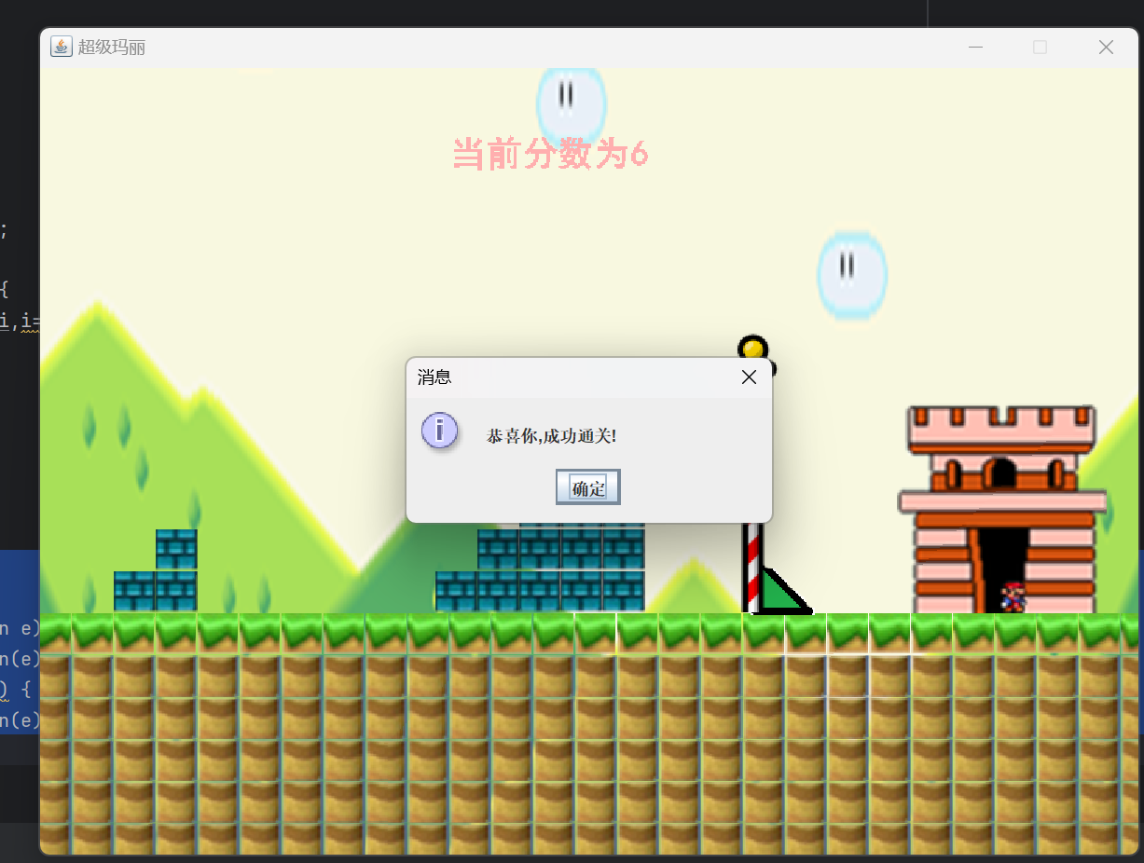

实训总结与体会

技术方面
Java编程技能的提升：在开发超级玛丽游戏的过程中，我深入理解了Java的面向对象编程（OOP）原则，包括类、对象、继承、多态等概念的应用。

图形界面设计：通过使用Java的Swing和AWT库，我学习了如何设计和实现图形用户界面（GUI），这对于游戏开发至关重要。

游戏逻辑的实现：我掌握了如何通过编程逻辑来控制游戏角色的行为，以及如何处理键盘输入来实现玩家控制。

碰撞检测与物理引擎：在游戏开发中，我了解了基本的碰撞检测技术和物理引擎的概念，这对于确保游戏玩法的流畅性和现实性至关重要。

代码优化与性能提升：我学会了如何优化代码结构，提高游戏的运行效率和性能。

非技术方面
问题解决能力：在面对编程难题和bug时，我学会了耐心分析问题并寻找解决方案，这提高了我的问题解决能力。

团队合作：如果这个项目是团队合作完成的，我学会了与他人协作，分工合作，有效沟通，这对于任何软件开发项目都是必不可少的。

时间管理：我学会了如何合理安排时间，以确保项目按时完成。

创新思维：在设计游戏的过程中，我鼓励自己创新思考，这不仅提高了我的创造力，也使得最终的游戏产品更加独特和有趣。

持续学习的意识：我意识到技术不断发展，作为一名软件开发者，我需要不断学习新技能和知识。

总的来说，这次实训经历不仅提升了我的技术能力，也帮助我发展了一系列软技能，对我的职业生涯大有裨益。

- 附录（可选）
（1）源程序（需加注释说明）
（2）参考文献
(1)由于全部代码过长,所以只贴出主要的GameWin类代码
package com.sm;
import javazoom.jl.decoder.JavaLayerException;
import javax.swing.*;
import java.awt.*;
import java.awt.event.KeyEvent;
import java.awt.event.KeyListener;
import java.io.FileNotFoundException;
import java.util.ArrayList;
import java.util.List;
public class GameWin extends JFrame implements Runnable, KeyListener {
//储存所有背景
private List<BackGround>allbg=new ArrayList<>();
//存储当前背景
private BackGround nowbg=new BackGround();
//用于双缓存
private Image offScreenImage=null;
private Mario mario=new Mario();
//实现马里奥移动
private Thread thread=new Thread(this);
public void launch(){
// 设置窗口大小
this.setSize(800,600);
//设置窗口剧中显示
this.setLocationRelativeTo(null);
//设置窗口可见性
this.setVisible(true);
//设置窗口关闭
this.setDefaultCloseOperation(EXIT_ON_CLOSE);
//设置窗口不可变
this.setResizable(false);
//向窗口加入键盘监听
this.addKeyListener(this);
//设置窗口名称
this.setTitle("超级玛丽");
//初始化图片
GameUtil.init();
//初始化马里奥
mario=new Mario(10,355);
//创建所有场景
for (int i = 1; i <=3 ; i++) {
allbg.add(new BackGround(i,i==3?true:false));
}
//将第一个场景设置为当前场景
nowbg=allbg.get(0);
mario.setBackGround(nowbg);
//绘制图像
repaint();
thread.start();
try {
new Music();
} catch (FileNotFoundException e) {
throw new RuntimeException(e);
} catch (JavaLayerException e) {
throw new RuntimeException(e);
}
}
@Override
public void paint(Graphics g) {
if (offScreenImage==null){
offScreenImage=createImage(800,600);
}
Graphics graphics=offScreenImage.getGraphics();
graphics.fillRect(0,0,800,600);
//绘制背景
graphics.drawImage(nowbg.getBgImage(),0,0,this);
//绘制敌人
for (Enemy e:nowbg.getEnemyList()) {
graphics.drawImage(e.getShow(),e.getX(),e.getY(),this);
}
//绘制障碍物
for (Obstacle ob:nowbg.getObstacleList()) {
graphics.drawImage(ob.getShow(),ob.getX(),ob.getY(),this);
}
//绘制城堡
graphics.drawImage(nowbg.getTower(),620,270,this);
//绘制旗杆
graphics.drawImage(nowbg.getGan(),500,220,this);
//绘制马里奥
graphics.drawImage(mario.getShow(),mario.getX(),mario.getY(),this);
//绘制分数
Color c=graphics.getColor();
graphics.setColor(Color.pink);
graphics.setFont(new Font("黑体",Font.BOLD,25));
graphics.drawString("当前分数为"+mario.getScore(),300,100);
graphics.setColor(c);
//绘制的背景添加到窗口中
g.drawImage(offScreenImage,0,0,this);
}
public static void main(String[] args) {
GameWin gameWin=new GameWin();
gameWin.launch();
}
@Override
public void run() {
while (true){
repaint();
try {
Thread.sleep(50);
//判断马里奥是否进入下一个
if(mario.getX()>=775){
nowbg=allbg.get(nowbg.getSort());
mario.setBackGround(nowbg);
mario.setX(10);
mario.setY(355);
}
//判断马里奥是否死亡
if(mario.isDeath){
JOptionPane.showMessageDialog(this,"马里奥死亡");
System.exit(0);
}
//判断游戏是否结束
if (mario.isOk()){
JOptionPane.showMessageDialog(this,"恭喜你,成功通关!");
System.exit(0);
}
} catch (InterruptedException e) {
throw new RuntimeException(e);
}
}
}
@Override
public void keyTyped(KeyEvent e) {
}
//按下键盘调用
@Override
public void keyPressed(KeyEvent e) {
//向右移动
if (e.getKeyCode()==39 || e.getKeyCode() == 68){
mario.rightMove();
}
//向左移动
if (e.getKeyCode()==37 || e.getKeyCode() == 65){
mario.leftMove();
}
//跳跃
if (e.getKeyCode()==38 || e.getKeyCode() == 87){
mario.jump();
}
}
//松开键盘调用
@Override
public void keyReleased(KeyEvent e) {
//向左停止
if (e.getKeyCode()==37 || e.getKeyCode() == 65){
mario.leftStop();
}
if (e.getKeyCode()==39 || e.getKeyCode() == 68){
mario.rightStop();
}
}
}
- 参考文献
https://www.bilibili.com/video/BV1R14y1f716/?spm_id_from=333.788.top_right_bar_window_default_collection.content.click

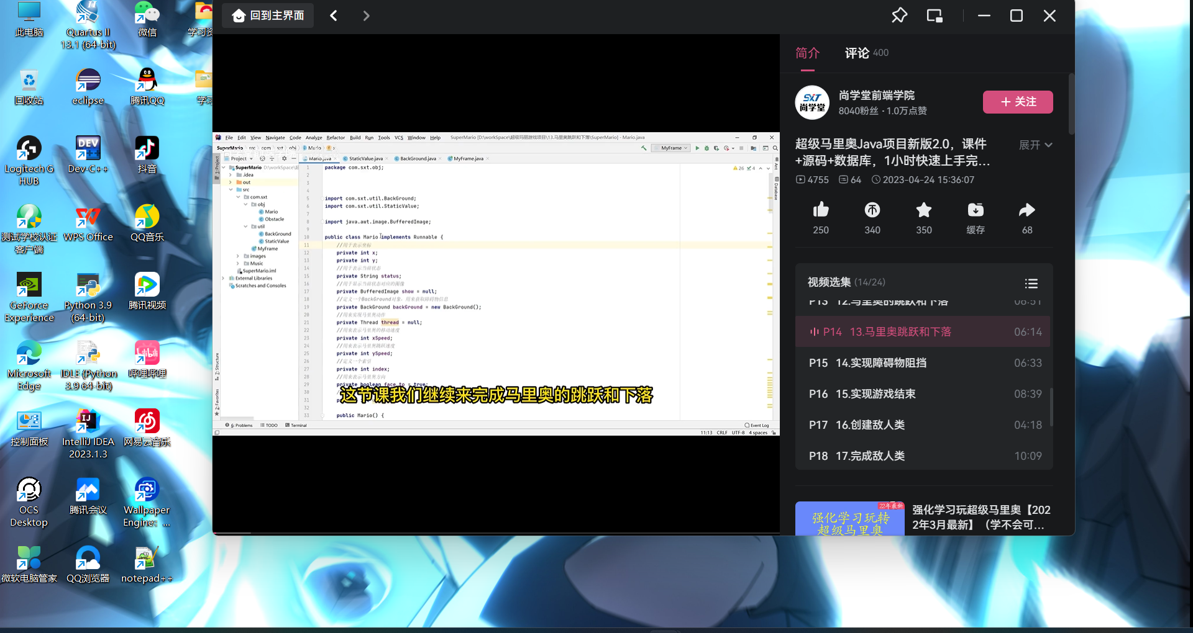
实训评语及考核成绩
成绩：
签名：翟亚红
日期：2024.1.20

